Задание 1

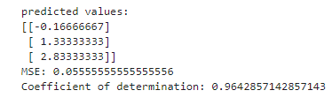

Задание 2

Модель L1 подходит лучше всего, потому что в L1 регуляризация обнуляет параметры 𝑎𝑖, которые вносят в основном шум.